UE C++ 开发岗笔试（Gameplay 方向）参考答案

第 1 题答案（20 分）
空号 | 答案
空1 | Find
空2 | Add
空3 | Add

关键行：
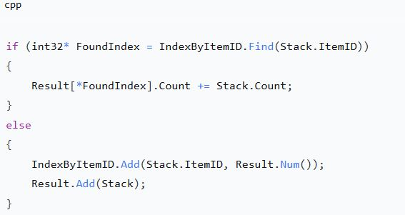

第 2 题答案（25 分）

空号 | 答案
空1 | Contains
空2 | Contains
空3 | Add
空4 | Sort
空5 | SetNum

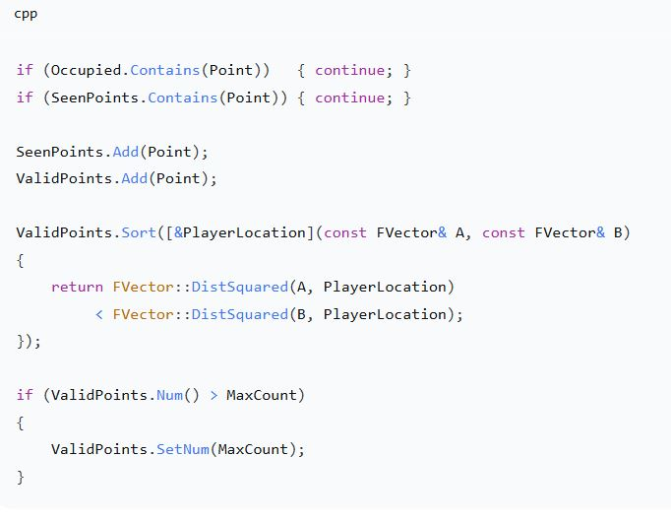
关键行:

第 3 题答案（25 分）

空号 | 答案
空1 | Find
空2 | Min
空3 | true
空4 | Add

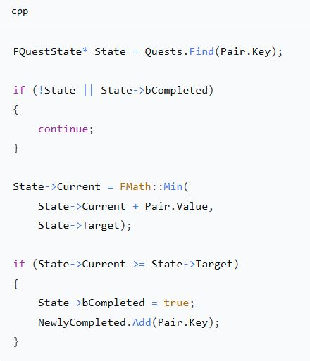
关键行:

第 4 题答案（30 分）
空号 | 答案
空1 | Contains
空2 | FindOrAdd
空3 | Add
空4 | Sort
空5 | Min

关键行:


